Lab 12

* **제출 마감 : 6원 14일(일요일) 24시**
* **프로그램 실습(12장)**

**Eclipse를 이용하여 아래의 Java 프로그램을 생성하고, 컴파일 및 실행하여 결과를 확인하시오**

**각각의 문제는 별도의 java 파일로 만들어져야 하며, 아래 문제들을 해결한 java 파일들을 하나의 folder에 두고 zip으로 압축하여 eclass에 upload하기 바랍니다.**

1. 그래픽을 이용하여 다음과 같은 이미지를 화면에 보여주는 DisplayImage calss를 작성하시오. 창의 크기는 300x200 이고, 창의 크기가 변경될 경우 이미지는 전체 창의 크기에 자동으로 맞춰지도록 한다.

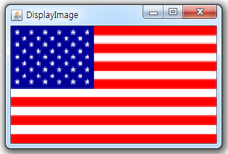



1. 아래 화면같이 주어진 이미지(image.zip 참고)를 배경으로 출력하고, 그 위에 반지름이 20픽셀, x=100, y=100 초기 좌표인 원을 그리고, 원 위에서 마우스를 드래깅하면 원을 이동시키는 프로그램을 작성하라. 원의 내부는 초록으로 채운다. (mouseDragged 될 때 repaint() 호출하게 하고, paintComponent() 메소드에서 원을 그리면됨)

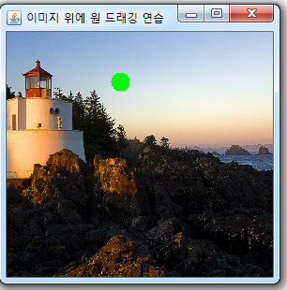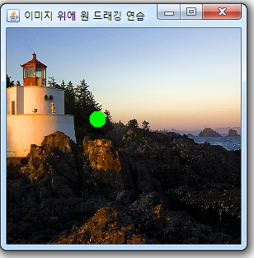



1. 아래와 같은 결과가 나오도록 FigurePanelEx class를 작성하시오. 창의 크기는 400x200, JPanel 에 Layout 매니저를 GridLayout(2, 3, 5, 5) 을 사용하여 각각의 도형을 배치한다.

**int** width = getSize().width;

**int** height = getSize().height;

1) CROSSLINE

g.drawLine(10, 10, width - 10, height - 10);

g.drawLine(width - 10, 10, 10, height - 10);

2) RECTANGLE

g.drawRect((**int**)(0.1 * width), (**int**)(0.1 * height),

(**int**)(0.8 * width), (**int**)(0.8 * height));

3) OVAL

g.drawOval((**int**)(0.1 * width), (**int**)(0.1 * height),

(**int**)(0.8 * width), (**int**)(0.8 * height));

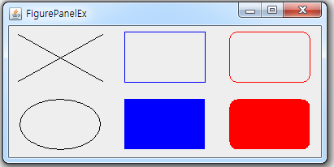

1. 마우스로 점을 찍으면 점들이 계속 연결하여 폐다각형을 그리도록 프로그램을 쓰시오.

마우스를 press할 때마다 x, y 좌표를 읽어 Vector에 저장,

private Vector<Integer> xv = new Vector<Integer>();

private Vector<Integer> yv = new Vector<Integer>();

paintComponent(Graphics g) 에서 Vector에 저장된 x,y 좌표 값을 읽어 배열에 복사하여 drawPolygon()을 호출한다. 창의 크기는 300x300으로 한다.

마우스를 차례로 press할 때마다 다각형이 그려지는 모습

